南投縣政府環境保護局新聞稿

101.05.17 聯絡人:水保科 邱燕妹 電話：2233791
守望水環境-環保局鼓勵民間參與水環境巡守工作
「水環境巡守隊」是由熱心公益的民眾所組成，平日除努力維持本縣好山好水之環境外，更積極參與水環境教育訓練及水質監測、協助社區環境整頓、推動節能減碳政策，並致力推動清理河川環境及協助通報水汙染案件，對河川水質改善貢獻良多。
環保局表示，為鼓勵水環境巡守隊帶動民眾關心流域環境，提升整體水環境品質，因此透過參予評核優良水環境巡守隊之方式，提升水環境巡守隊經營及運作績效，並藉由年度河川巡守教育訓練及淨溪淨川或縣外觀摩活動辦理，將其致力於環境綠美化、河川生態保育、環境教育推動、結合鄉土人文之巡守特色創新等組織模式，提供各鄉鎮市做為經營巡守隊之參考典範。
目前本縣計有9隊「水環境巡守隊」，成員計238人，分佈於各鄉鎮市，為致力於提升民眾對水環境的親近度及介紹水環境巡守隊在地特色，環保局每年除考核頒發獎牌表揚外，對於績優巡守隊將推荐參予環保署年度「優良水環境巡守隊」評選表揚，以吸引更多民間力量投入水環境保育工作。
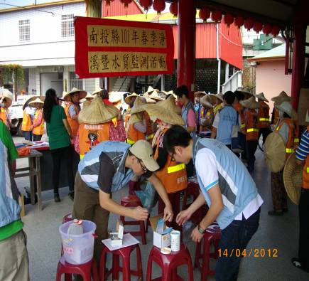 | 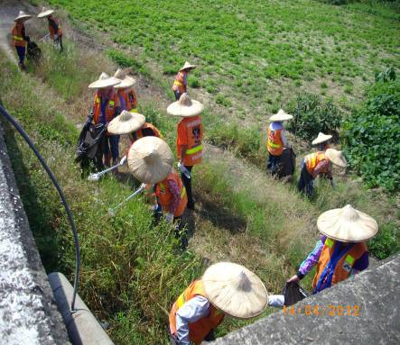 | 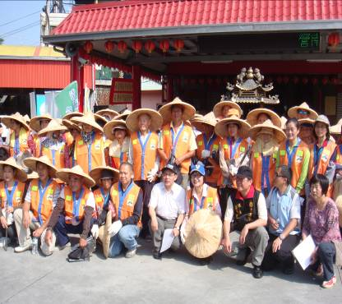
「水環境巡守隊」參予水質監測活動 | 「水環境巡守隊」參予淨溪活動 | 「水環境巡守隊」活動剪影

